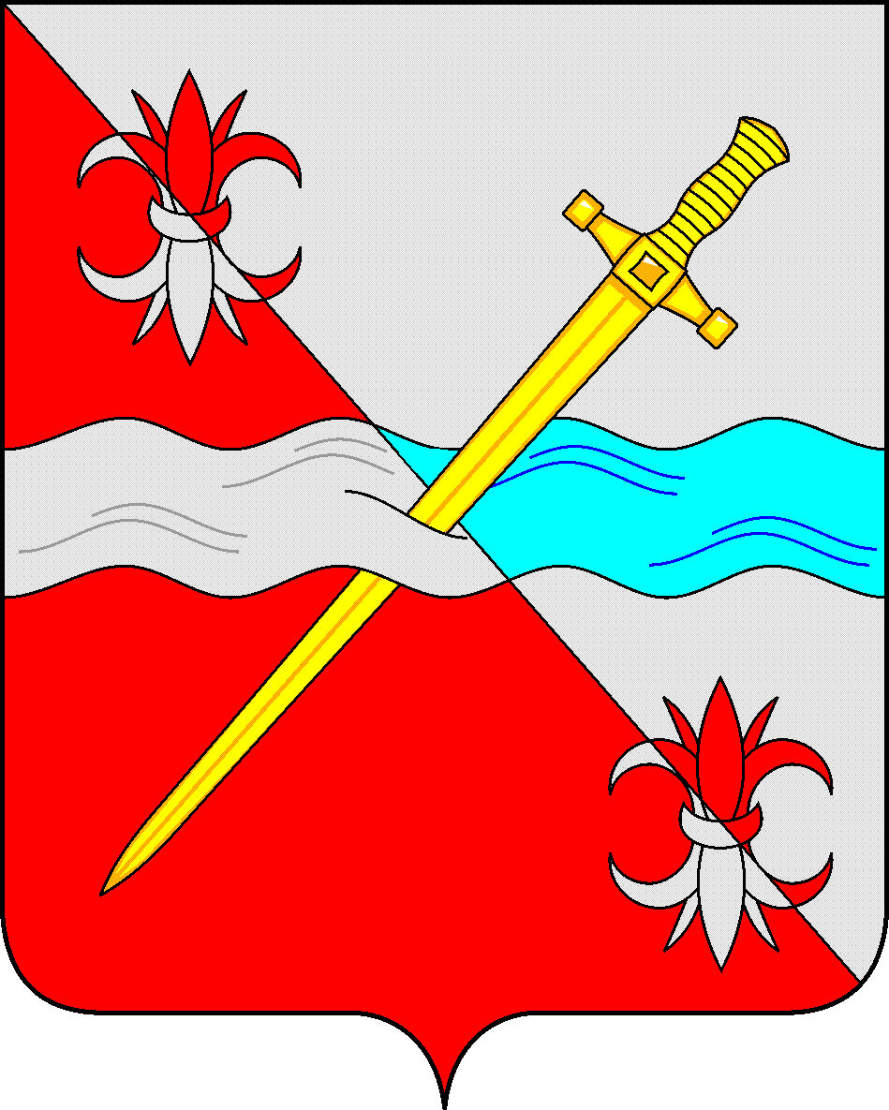

**СОВЕТ**

**депутатов Советского городского округа**

**Ставропольского края**

**РЕШЕНИЕ**

04 августа 2023 г. № 94

г. Зеленокумск

О безвозмездной передаче объектов теплоснабжения подлежащих передачи из муниципальной собственности Советского городского округа Ставропольского края в государственную собственность Ставропольского края

# Руководствуясь федеральными законами от 06 октября 2003 года № 131-ФЗ «Об общих принципах организации местного самоуправления в Российской Федерации», от 22 августа 2004 года № 122-ФЗ "О внесении изменений в законодательные акты Российской Федерации и признании утратившими силу некоторых законодательных актов Российской Федерации в связи с принятием федеральных законов "О внесении изменений и дополнений в Федеральный закон "Об общих принципах организации законодательных (представительных) и исполнительных органов государственной власти субъектов Российской Федерации" и "Об общих принципах организации местного самоуправления в Российской Федерации", от 26 июля 2006 года № 135-ФЗ «О защите конкуренции», Законом Ставропольского края от 20 декабря 2018 г. № 113-кз «О перераспределении полномочий по решению отдельных вопросов местного значения между органами местного самоуправления муниципальных образований Ставропольского края и органами государственной власти Ставропольского края» (далее – Закон), постановлением Правительства Ставропольского края от 26 января 2005 г. № 5-п «О Порядке подготовки документов для безвозмездной передачи имущества в связи с разграничением полномочий между органами государственной власти Ставропольского края и органами местного самоуправления муниципальных образований Ставропольского края», Уставом Советского городского округа Ставропольского края, Положением о порядке управления и распоряжения имуществом, находящимся в муниципальной собственности Советского городского округа Ставропольского края, утвержденным решением Совета депутатов Советского городского округа Ставропольского края от 29 мая 2018 г. № 135, Совет депутатов Советского городского округа Ставропольского края

РЕШИЛ:

1. Передать из муниципальной собственности Советского городского округа Ставропольского края в государственную собственность Ставропольского края объект теплоснабжения:

- теплосеть от котельной молзавода, назначение: нежилое, протяженностью 653 м, кадастровый № 26:27:062102:142, расположенная по адресу: Ставропольский край, Советский район, город Зеленокумск, улица 50 лет Октября, д. б/н.

2. Утвердить прилагаемый перечень объекта теплоснабжения, подлежащего безвозмездной передаче из муниципальной собственности Советского городского округа Ставропольского края в государственную собственность Ставропольского края и необходимых для осуществления органами государственной власти Ставропольского края переданных полномочий органов местного самоуправления, указанных в статьях 2 и 3 Закона.

3. Управлению имущественных и земельных отношений администрации Советского городского округа Ставропольского края в двухнедельных срок со дня утверждения передаточного акта внести изменения в реестр муниципальной собственности Советского городского округа Ставропольского края, исключив из него вышеуказанное имущество.

4. Настоящее решение вступает в силу с даты принятия.

Председатель Совета депутатов

Советского городского округа

Ставропольского края Н.Н.Деревянко.

Утвержден решением

Совета депутатов Советского

городского округа

Ставропольского края

от 04 августа 2023 г. № 84

Перечень

объектов теплоснабжения, подлежащих безвозмездной передаче из муниципальной собственности Советского городского округа Ставропольского края в государственную собственность Ставропольского края и необходимых для осуществления органами государственной власти Ставропольского края переданных полномочий органов местного самоуправления, указанных в статьях 2 и 3 Закона

|  |  |  |  |  |  |  |  |  |  |  |  |  |
| --- | --- | --- | --- | --- | --- | --- | --- | --- | --- | --- | --- | --- |
| № п/п | Наименование имущества | Вид имущества (движимое/недвижимое) | Основная техническая характеристика объекта (площадь, протяженность, объем) | Адрес местонахождения имущества | Кадастровый номер объекта | Реквизиты правоустанавливающего документа на движимое имущество | Регистрация права муниципальной собственности на объект (регистрационный номер ЕГРН) | Кадастровый номер земельного участка, на котором расположен объект | Регистрация права муниципальной собственности на земельный участок (регистрационный номер ЕГРН) | Балансодержатель (наименование, вид права, регистрационный номер ЕГРН ) | Наличие в реестр муниципального имущества (реестровый номер) | Подтверждение фактического использования в схеме водоснабжения (водоотведения) (используется/не используется) |
| 1 | Теплосеть | Нежилое | 653 | Ставропольский край, Советский район, город Зеленокумск, ул. 50 лет Октября, . б/н | 26:27:062102:142 | Решение Советского районного суда Ставропольского края от 25.04.2022 г. | 26:27:062102:142-26/092/2022-3 |  | нет | казна | нет | используется |